Tên: Lê Tấn Cường
MSSV: 25000901
STT: 06
Server được khởi chạy và khi có người ra vào
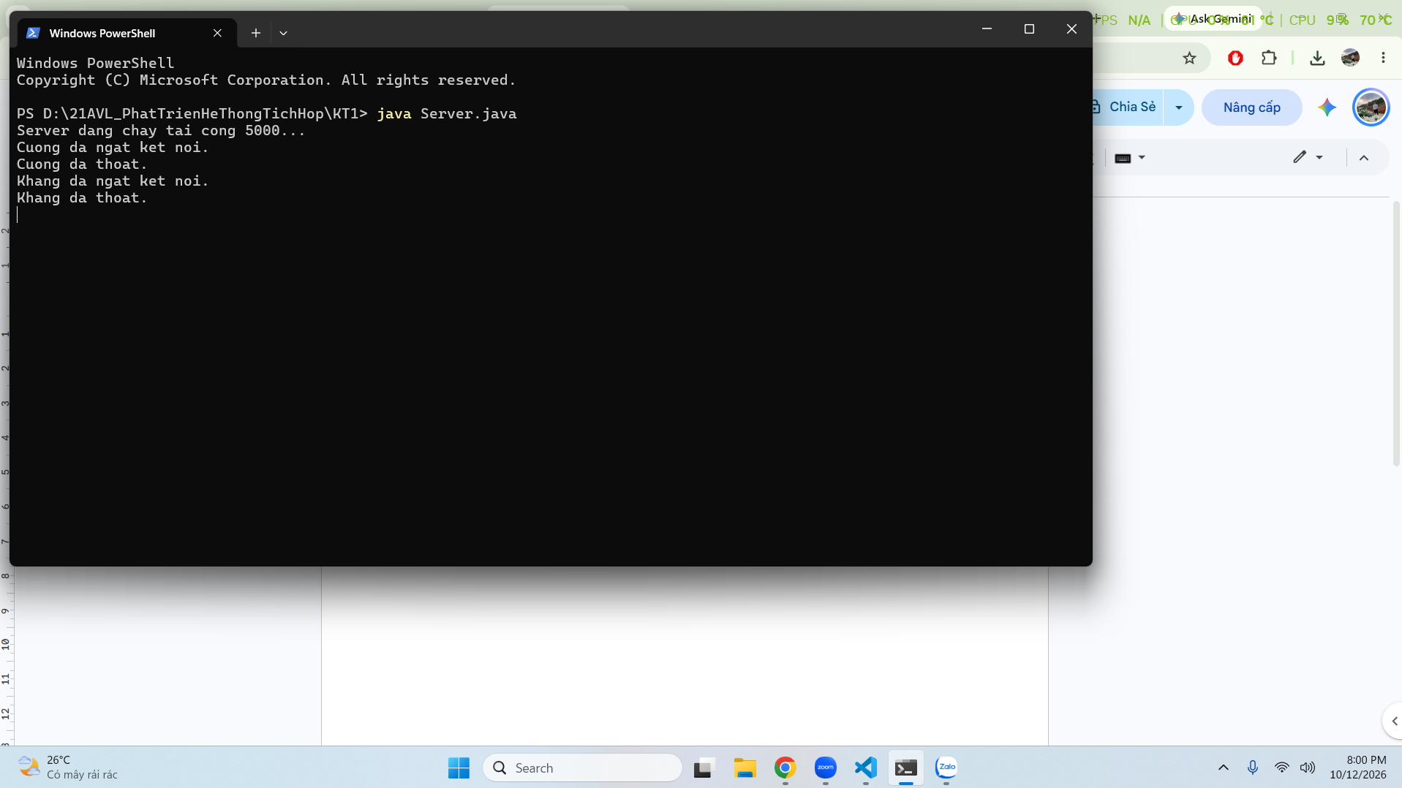
Client vào phòng , thoát phòng , thoát chương trình
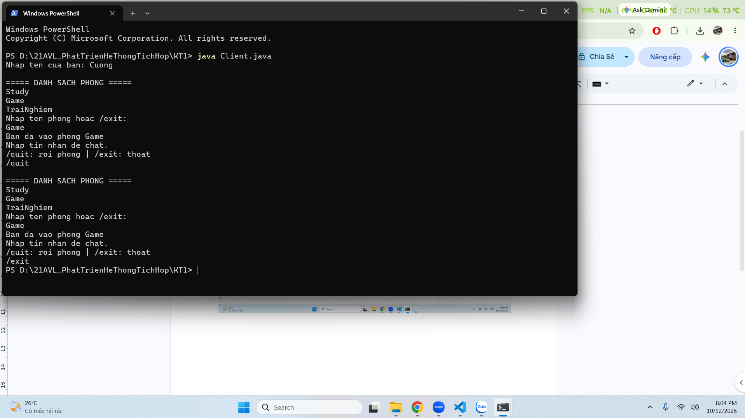
Khi 2 Client vào cùng 1 phòng và thực hiện chat
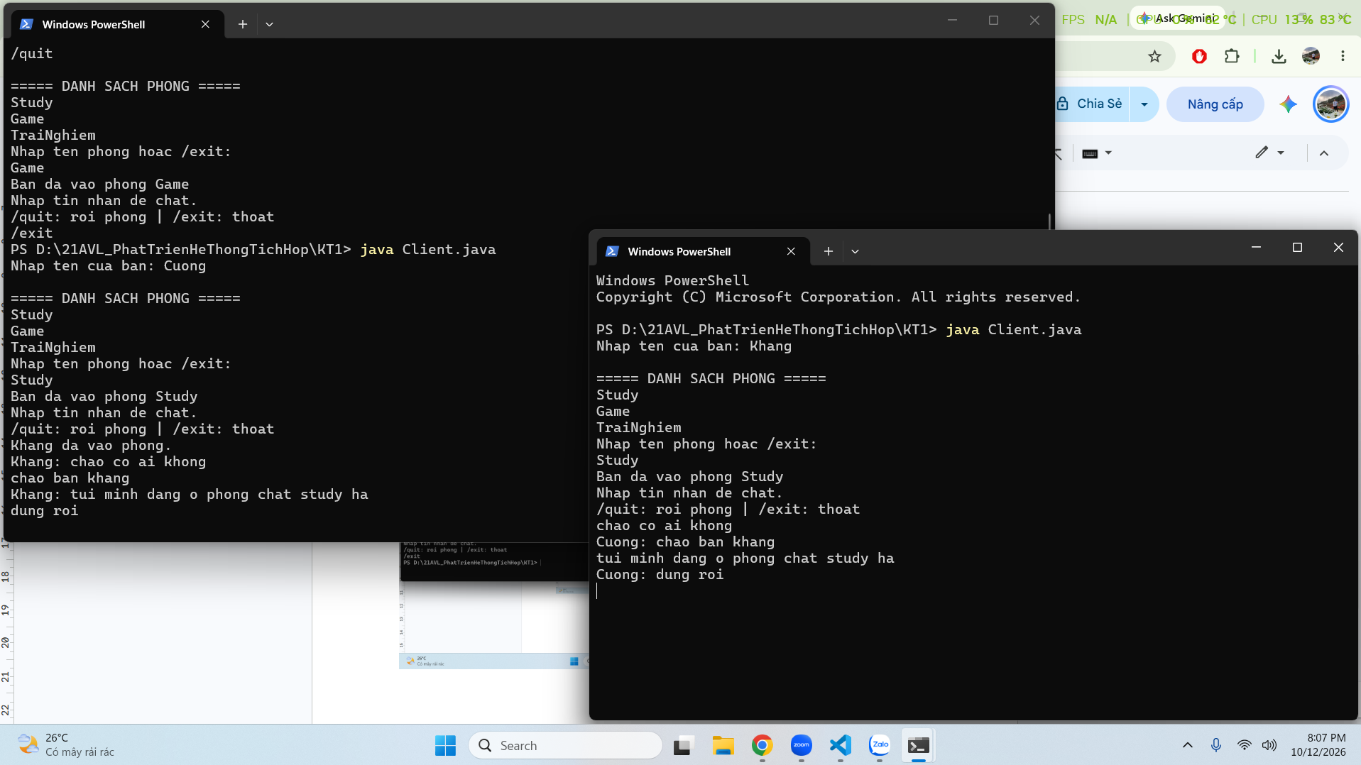
Khi 2 Client ở khác phòng chat
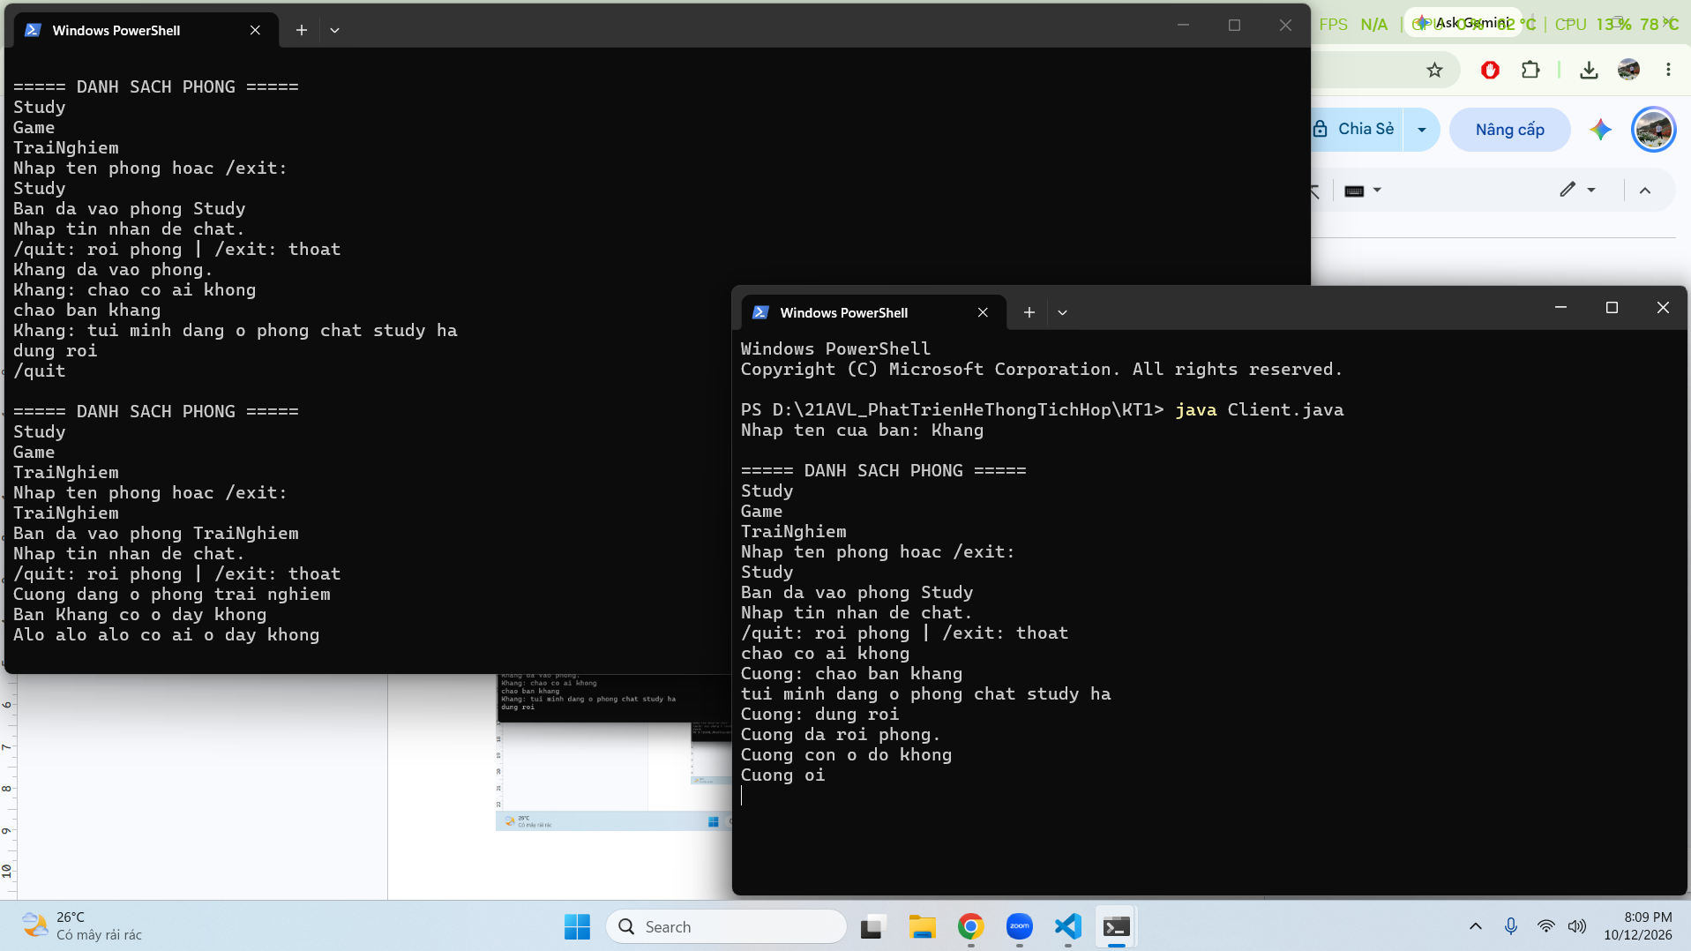
Khi 2 Client cùng 1 phòng chat còn 1 Client thì ở phòng khác
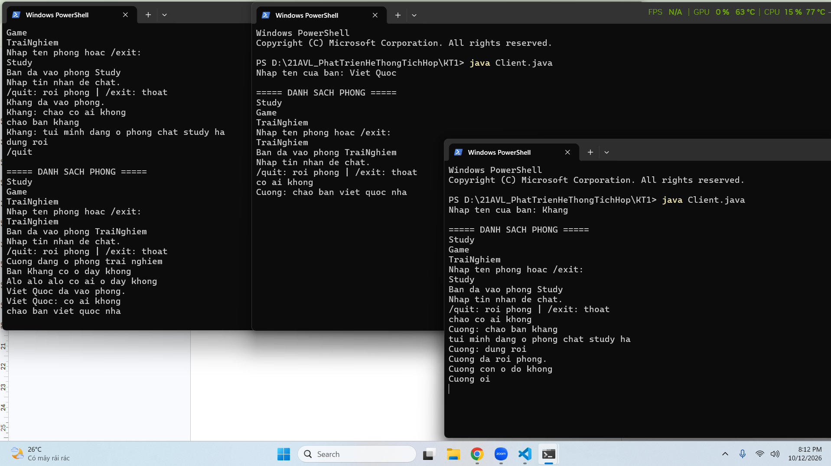
Kết nói Client khi Server chưa được bật
